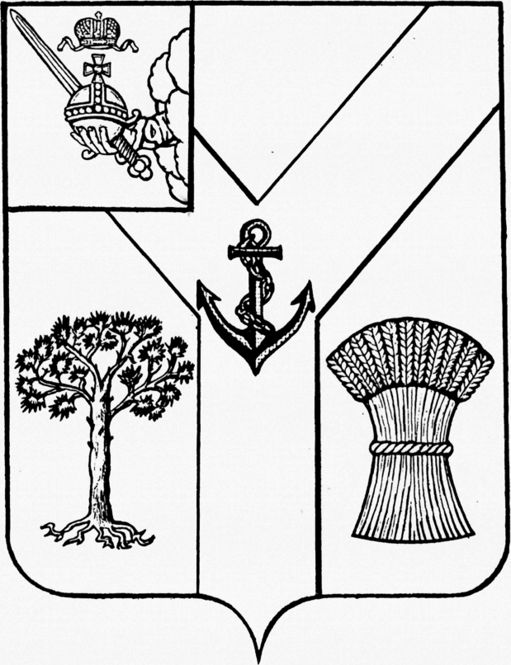
АДМИНИСТРАЦИЯ
МЕЖДУРЕЧЕНСКОГО МУНИЦИПАЛЬНОГО ОКРУГА
ВОЛОГОДСКОЙ ОБЛАСТИ

ПОСТАНОВЛЕНИЕ
От 05.09.2023 № 659
с. Шуйское
Об утверждении Механизма
оперативно-диспетчерского
управления в системах теплоснабжения
на территории Междуреченского муниципального
округа Вологодской области
В целях организации и проведения проверки готовности к отопительному периоду жилищного фонда, объектов инженерной и социальной инфраструктуры Междуреченского муниципального округа, в соответствии с Федеральным законом от 27.07.2010 № 190-ФЗ «О теплоснабжении», приказом Министерства энергетики Российской Федерации от 12.03.2013 №103 «Об утверждении Правил оценки готовности к отопительному сезону»

Администрация округа ПОСТАНОВЛЯЕТ:
- Утвердить Механизм оперативно-диспетчерского управления в системах теплоснабжения на территории Междуреченского муниципального округа Вологодской области (далее-Механизм) согласно приложению к настоящему постановлению.
- Рекомендовать МУП «Коммуникации» Междуреченского муниципального округа (Карапузов Е.Ю.) и ООО «Приток» (Лукичев Д.Г.) в период прохождения отопительного сезона руководствоваться Механизмом.
- Контроль за исполнением настоящего постановления оставляю за собой.
4. Признать утратившим силу постановление администрации района от 08 октября 2020 года № 414 «Об утверждении Механизма оперативно-диспетчерского управления в системах теплоснабжения на территории сельских поселений Сухонское, Ботановское, Старосельское и Туровецкое Междуреченского муниципального района Вологодской области».
5. Настоящее постановление подлежит размещению на сайте Междуреченского муниципального округа в информационно-телекоммуникационной сети «Интернет».

Исполняющий обязанности
главы округа С.Н. Киселёв
Утвержден
постановлением
администрации округа
от 05.09.2023 № 659

Приложение

Механизм оперативно-диспетчерского управления
в системах теплоснабжения на территории Междуреченского муниципального округа Вологодской области

1. Общие положения
1.1. Настоящий Механизм определяет взаимодействие оперативно-диспетчерских служб теплоснабжающих, теплосетевых организаций и потребителей тепловой энергии по вопросам теплоснабжения.
1.2. Основной задачей указанных организаций является обеспечение устойчивой и бесперебойной работы тепловых сетей и систем теплопотребления, поддержание заданных режимов теплоснабжения, принятие оперативных мер по предупреждению, локализации и ликвидации аварий на теплоисточниках, тепловых сетях и системах теплопотребления.
1.3. Все теплоснабжающие, теплосетевые организации, обеспечивающие теплоснабжение Потребителей, должны иметь круглосуточно работающие оперативно-диспетчерские и аварийно - восстановительные службы. В организациях, штатными расписаниями которых такие службы не предусмотрены, обязанности оперативного руководства возлагаются на лицо, определенное соответствующим приказом.
1.4. Общую координацию действий оперативно-диспетчерских служб по эксплуатации локальной системы теплоснабжения осуществляет теплоснабжающая организация, по локализации и ликвидации аварийной ситуации - оперативно-диспетчерская служба или администрация той организации, в границах эксплуатационной ответственности которой возникла аварийная ситуация.
1.5. Для проведения работ по локализации и ликвидации аварий каждая организация должна располагать необходимыми инструментами, механизмами, транспортом, передвижными сварочными установками, аварийным восполняемым запасом запорной арматуры и материалов. Объем аварийного запаса устанавливается в соответствии с действующими нормативами, место хранения определяется руководителями соответствующих организаций. Состав аварийно-восстановительных бригад, перечень машин и механизмов, приспособлений и материалов утверждается руководителем организации.
1.6. В случае значительных объемов работ, вызывающих длительные перерывы в теплоснабжении, распоряжением главы Междуреченского муниципального округа (далее-глава округа) к восстановительным работам привлекаются специализированные строительно-монтажные и другие предприятия округа.

2. Взаимодействие оперативно-диспетчерских и аварийно-восстановительных служб при возникновении и ликвидации аварий на источниках энергоснабжения, сетях и системах энергопотребления.
2.1. При получении сообщения о возникновении аварии, отключении или ограничении энергоснабжения Потребителей руководитель (диспетчер) соответствующей организации принимает оперативные меры по обеспечению безопасности на месте аварии (ограждение, освещение, охрана и др.) и действует в соответствии с инструкцией по ликвидации аварийных ситуаций. При необходимости руководитель (диспетчер) организует оповещение главы округа.
2.2. О возникновении аварийной ситуации, принятом решении по ее локализации и ликвидации диспетчер немедленно сообщает по имеющимся у него каналам связи руководству организации, диспетчерам организаций, которым необходимо изменить или прекратить работу своего оборудования и коммуникаций, диспетчерским службам Потребителей. Также о возникновении аварийной ситуации и времени на восстановление теплоснабжения Потребителей в обязательном порядке информируется единая диспетчерская служба округа (далее – ЕДДС округа) и дежурный администрации Междуреченского муниципального округа (далее – администрация округа).
2.3. Решение об отключении систем горячего водоснабжения принимается теплоснабжающей (теплосетевая) организацией по согласованию:
- с администрацией Междуреченского округа.
2.4. Решение о введении режима ограничения или отключения тепловой энергии потребителей принимается руководством теплоснабжающих, теплосетевых организаций по согласованию с администрацией округа.
2.5. Команды об отключении и опорожнении систем теплоснабжения и теплопотребления проходят через соответствующие диспетчерские службы.
2.6. Отключение систем горячего водоснабжения и отопления, последующее заполнение и включение их в работу производится силами оперативно-диспетчерских и аварийно-восстановительных служб владельцев зданий, в соответствии с инструкцией, согласованной с энергоснабжающей организацией.
2.7. В случае, когда в результате аварии создается угроза жизни людей, разрушения оборудования, коммуникаций или строений, диспетчеры (начальники смен теплоисточников) теплоснабжающих и теплосетевых организаций отдают распоряжение на вывод из работы оборудования без согласования, но с обязательным немедленным извещением администрации округа и Потребителей (в случае необходимости) перед отключением и после завершения работ по выводу из работы аварийного тепломеханического оборудования или участков тепловых сетей.
2.8. Лицо, ответственное за ликвидацию аварии, обязано:
- вызвать при необходимости через диспетчерские службы соответствующих представителей организаций и ведомств, имеющих коммуникации сооружения в месте аварии, согласовать с ними проведение земляных работ для ликвидации аварии;
- организовать выполнение работ на подземных коммуникациях и обеспечивать безопасные условия производства работ;
- информировать по завершении аварийно-восстановительных работ (или какого-либо этапа) соответствующие диспетчерские службы для восстановления рабочей схемы, заданных параметров теплоснабжения и подключения потребителей в соответствии с программой пуска.
2.9. Организации и предприятия всех форм собственности, имеющие свои коммуникации или сооружения в месте возникновения аварии, обязаны направить своих представителей по вызову диспетчера теплоснабжающей организации или администрации округа для согласования условий производства работ по ликвидации аварии в течение 2-х часов в любое время суток.

3. Взаимодействие оперативно-диспетчерских служб при эксплуатации систем энергоснабжения
3.1. Ежедневно после приема смены (с 8.40 до 9.00 час. и с 20.40 до 21.00 час.), а также при необходимости в течение всей смены диспетчеры (начальники смены) теплоснабжающих и теплосетевых организаций осуществляют передачу ЕДДС округа оперативной информации: о режимах работы теплоисточников и тепловых сетей; о корректировке режимов работы энергообъектов по фактической температуре и ветровому воздействию, об аварийных ситуациях на вышеперечисленных объектах, влияющих на нормальный режим работы системы теплоснабжения.
3.2. Первый заместитель главы округа осуществляет контроль за соблюдением энергоснабжающими организациями утвержденных режимов работы систем теплоснабжения.
3.3. Для подтверждения планового отключения (изменения параметров теплоносителя) Потребителей теплоснабжающие и теплосетевые организаций информируют главу округа и Потребителей за 5 дней до намеченных работ.
3.4. Планируемый вывод в ремонт оборудования, находящегося на балансе Потребителей, производится с обязательным информированием главы округа за 10 дней до намеченных работ, а в случае аварии - немедленно.
3.5. При проведении плановых ремонтных работ на водозаборных сооружениях, которые приводят к ограничению или прекращению подачи холодной воды на теплоисточники округа, руководитель организации, в ведении которой находятся данные водозаборные сооружения, должен за 10 дней сообщить руководителю соответствующей энергоснабжающей организации, главе округа об этих отключениях с указанием сроков начала и окончания работ. При авариях, повлекших за собой длительное прекращение подачи холодной воды на котельные округа, руководитель теплоснабжающей организации вводит ограничение горячего водоснабжения Потребителей вплоть до полного его прекращения.
3.6. При проведении плановых или аварийно-восстановительных работ на электрических сетях и трансформаторных подстанциях, которые приводят к ограничению или прекращению подачи электрической энергии на объекты системы теплоснабжения, руководитель организации, в ведении которой находятся данные электрические сети и трансформаторные подстанции, должен сообщать, соответственно, за 10 дней или немедленно руководителю соответствующей теплоснабжающей или теплосетевой организации и ЕДДС округа об этих отключениях с указанием сроков начала и окончания работ.
3.7. В случаях понижения температуры наружного воздуха до значений, при которых на теплоисточниках системы теплоснабжения не хватает теплогенерирующих мощностей, руководитель теплоснабжающей организации по согласованию с главой округа вводит ограничение отпуска тепловой энергии Потребителям, одновременно извещая об этом ЕДДС округа.
3.8. Включение новых объектов производится только по разрешению Федеральной службы по экологическому, технологическому и атомному надзору (Ростехнадзхор) и теплоснабжающей организации с одновременным извещением ЕДДС округа, главы округа.
3.9. Включение объектов, которые выводились в ремонт по заявке Потребителей, производится по разрешению персонала теплоснабжающих и теплосетевых организаций по просьбе ответственного лица Потребителя, указанного в заявке. После окончания работ по заявкам оперативные руководители вышеуказанных предприятий и организаций сообщают ЕДДС округа время начала включения.

4. Техническая документация
4.1. Документами, определяющими взаимоотношения оперативно-диспетчерских служб теплоснабжающих, теплосетевых организаций и Потребителей тепловой энергии, являются:
-действующая нормативно-техническая документация по технике безопасности и эксплуатации теплогенерирующих установок, тепловых сетей и теплопотребляющих установок;
- внутренние инструкции, касающиеся эксплуатации и техники безопасности оборудования;
- утвержденные руководителями предприятий и согласованные с главой округа схемы локальных систем теплоснабжения, режимные карты работы тепловых сетей и теплоисточников. Внутренние инструкции должны включать детально разработанный оперативный план действий при авариях, ограничениях и отключениях Потребителей при временном недостатке тепловой энергии, электрической мощности или топлива на источниках теплоснабжения. К инструкциям должны быть приложены схемы возможных аварийных переключений, указан порядок отключения горячего водоснабжения и отопления, опорожнения тепловых сетей и систем теплопотребления зданий, последующего их заполнения и включения в работу при разработанных вариантах аварийных режимов, должна быть определена организация дежурств и действий персонала при усиленном и вне расчетном режимах теплоснабжения. Конкретный перечень необходимой эксплуатационной документации в каждой организации устанавливается ее руководством.
4.2. Теплоснабжающие, теплосетевые организации, Потребители, ЕДДС округа ежегодно до 1 января обмениваются списками лиц, имеющих право на ведение оперативных переговоров. Обо всех изменениях в списках организации должны своевременно сообщать друг другу.

